ŠKOLNÍ VZDĚLÁVACÍ PROGRAM PRO PŘEDŠKOLNÍ VZDĚLÁVÁNÍ MATEŘSKÉ ŠKOLY HORNÍ DUNAJOVICE

„Všichni jsme kamarádi“

Čj. 49/9

Základní škola a Mateřská škola, Horní Dunajovice, okres Znojmo, příspěvková organizace,

Horní Dunajovice 184, 671 34

Tel.: 515 273 062, 515 273 225

E-mail: zs.h.dunajovice@zn.orgman.cz

Ředitelka: Mgr. Lenka Czehovská

Zřizovatel: Obec Horní Dunajovice

Učitelky: Gabriela Sikmundová

Jitka Gregorová

MŠ je jednotřídní škola s kapacitou 28 dětí.

Projednáno na pedagogické radě dne: 16. 3. 2009

Účinnost od 1. 4. 2009

Zpracovala: učitelka Gabriela Sikmundová

učitelka Jitka Gregorová

„Všichni jsme kamarádi
a nikdy nejsme na nic sami“

Vítej v naší mateřské škole

Milý kluku či holčičko!

Jakmile ráno nakoukne sluníčko do Tvého pokoje, vyskoč, obleč se a spěchej k nám. Ve školce na Tebe čeká moc a moc pěkných hraček. Také paní učitelky se na Tebe těší. Naučíš se zde mnoho nových věcí a pak můžeš maminku, tatínka či babičku s dědou překvapit, jak jsi šikovné dítě.
V mateřské škole dostaneš svou obrázkovou značku, protože se ještě neumíš podepisovat či číst písmenka. Tato značka Ti bude sloužit k tomu, abys poznal či poznala své věci jako například skříňku v šatně nebo svůj ručník v umývárně či hrníček na pití. Ve skříňce na šatně si budeš odkládat oblečení, ve kterém přijdeš do školky a kde budeš mít uschované oblečení na hraní či pobyt venku.
Hra, to je hlavní činnost dětí v mateřské škole. Hrou se i ostatní děti učí, získávají potřebné dovednosti a správné návyky potřebné pro život i mimo mateřskou školu. Hrát si můžeš se spoustou hraček, které máme pro tebe připravené a o které se všichni společně staráme a udržujeme je.
Ráno nastane hravé učení. Každý den se dozvíš něco nového a zajímavého od paní učitelky. Protože se budou chtít Tvé nožičky proskočit nebo Tě budou bolet záda – společně si zacvičíme. Poznáš tanečky, písničky a říkadla.
Po svačině se půjdeme proskočit ven. Víš, že máme pěknou velkou školní zahradu? Děti si zde hrají v pískovišti, jezdí na skluzavce, koloběžkách, cvičí na závěsném provazovém žebříku nebo si mohou malovat. Také chodíme na zajímavé procházky a pozorujeme, co se děje kolem nás.
Po návratu z venku budeš mít určitě zase hlad. I když možná doma mnoho nejíš, ve školce s ostatními dětmi Ti bude chutnat daleko více. Do jídla Tě nikdy nebudeme nutit, jen pomůžeme při jídle malým dětem.
Po obědě na upravené děti čeká postýlka. Do postýlky si můžeš vzít plyšovou hračku, kterou si přineseš z domu nebo si ji můžeš vybrat v dětském koutku. S ní se Ti bude pěkně usínat při poslechu pohádky nebo tiché hudby. Až si odpočineš, půjdeš zase domů popovídat rodičům, co se všechno dělo v naší mateřské škole.
Během školního roku pořádáme mnoho různých akcí, které se již staly tradicí. Např. na podzim pořádáme výstavu skřítků „Podzimníčků“. V zimě děti vítají Mikuláše s andělem, kteří jim nosi sladké dobroty. Vánoční atmosféra vyvrcholí vánoční besídkou pro rodiče, pro než děti chystají různá překvapení. Na jaře připravujeme s dětmi kulturní vystoupení pro maminky a babičky ke Dni matek, oslavujeme Den dětí. I Ty se určitě rád nebo ráda zapojíš.

Víš, proč se chodí do školy? Aby maminka s tatínkem mohli chodit do práce a měli jistotu, že je o Tebe dobře postaráno a že jsi spokojený(á). A Ty? Naučíš se moc a moc věcí.

Přejeme si, aby se Ti v naší mateřské škole líbilo. Tvoje paní učitelky

Obsah:

- Obecná charakteristika
- Podmínky pro vzdělávání
- Organizace vzdělávání
- Charakteristika vzdělávání
- Vzdělávací obsah

Obecná charakteristika školy

MŠ v Horních Dunajovicích je škola s dlouholetou tradicí, byla zřízena v roce 1940 jako jednotřídní se sídlem ZŠ.
Obec Horní Dunajovice – Domčice leží v okrese Znojmo na jihu Moravy a má 600 obyvatel. MŠ sídlí v budově společně se ZŠ a od 1. 1. 2003 je její součástí. Kapacita MŠ je 28 dětí. Zřizovatelem MŠ je obec Horní Dunajovice. Spolupráce je na velmi dobré úrovni. Obec zajišťuje drobné opravy, vychází nám vstříc při různých akcích.
V roce 1996 byla MŠ rozšířena na dvojtřídku s kapacitou 40 dětí. V součastné době je MŠ opět jednotřídní – smíšené oddělení s kapacitou 28 dětí. MŠ využívá dvě třídy, v jedné jsou vytvořeny hrací kouty, které děti využívají k různým činnostem a hrám. Druhou třídu využívají především k odpolednímu odpočinku, ale i k hrám v relaxačním bazénu, práci na počítači i v koutku s různými druhy stavebnic. Mezi oběma třídami se nachází šatna a vedle ložnice je sociální zařízení se sprchovým koutem. V polovině místnosti šatny je také zřízen hrací kout, který děti mohou využívat k různým hrám. Stravování je zajištěno školní jídelnou Želetice. Děti dochází do jídelny ZŠ, která je v prvním patře. V přízemí budovy využíváme spolu se ZŠ tělocvičnu. K MŠ patří i velká zahrada, která je v blízkosti hříště za školou.
MŠ se nachází uprostřed vesnice, mimo hlavní silnici v klidné části obce.

Podmínky vzdělávání

Věcné podmínky:
- mateřská škola sídlí v přízemí budovy základní školy – prošla vnitřními úpravami, její technický stav je dobrý
- budova je jednopatrová, v přízemí bezbariérová
- mateřská škola má přiměřené velké prostory, které vyhovují nejrůznějším skupinovým i individuálním činnostem dětí. Dětský nábytek, tělocvičné nářadí a zdravotně gyhienická zařízení jsou uzpůsobena potřebám a počtu dětí, jsou zdravotně nezávadná a bezpečná
- vybavení hračkami, pomůckami a materiály je průměrné, dle finančních možností obce
- hračky jsou umístěny tak, aby byly dětem dobře dostupné při výběru a úklidu
- vybavení hračkami a pomůckami se postupně doplňuje a obměňuje
- děti se samy podílejí svými výtvory na výzdobě a úpravě školy, jejich výtvory jsou přístupné rodičům
- na východní stranu od MŠ se rozkládá velká školní zahrada s pískovištěm, průlezkami a kolotočem
- prostory školní zahrady jsou vybavené tak, aby umožňovaly dětem rozmanité pohybové a další aktivity
- všechny vnitřní i venkovní prostory MŠ splňují bezpečnostní a hygienické normy dle platných předpisů

Životospráva:
- dětem je poskytována plnohodnotná a vyvážená strava dle příslušných předpisů
- je zachována vhodná skladba jídelníčku, dodržování technologie přípravy pokrmů a nápojů
- je zajištěn pitný režím v průběhu celého dne dítěte v MŠ
- mezi jednotlivými pokrmy jsou dodržovány vhodné intervaly
- děti nikdy nenutíme do jídla, ale snažíme se, aby všechno alespoň ochutnaly a naučily se tak zdravému stravování
- děti jsou každodenně dostatečně dlouho venku
- v denním programu je respektována individuální potřeba aktivity, spánku a odpočinku jednotlivých dětí. Děti nejsou nuceny ke spánku, ale jsou vedeny k dodržování pravidel tiché hry v době spánku ostatních dětí.
- pedagogové a zaměstnanci školy poskytují dětem správný přirozený vzor zdravého životního stylu

Psychosociální podmínky:
- nově příchozí děti mají možnost se na nové prostředí postupně adaptovat
- rodiče mají možnost přivádět své dítě kdykoliv dle svých potřeb
- všechny děti mají rovnocenné postavení
- dětem se dostává jasných a srozumitelných pokynů
- pedagog se programově věnuje neformálním vztahům ve třídě a nenásilně je ovlivňuje prosociálním směrem
- všichni zaměstnanci školy respektují individuální potřeby dětí, reagují na ně a napomáhají v jejich uspokojování
- pedagogové zatěžují děti vždy přiměřeně v rámci jejich možností, děti mají možnost kdykoliv relaxovat v klidných koutcích třídy
- je zajišťěn pravidelný denní řád, který je možno přízpůsobit v průběhu dne potřebám a aktuální situaci
- pedagogové jednají citlivě, nenásilně a přirozeně, navozují situaci pohody, klidu a relaxace
- volnost a osobní svoboda dětí je vyvážená s nezbytnou mírou omezení – správně nastavenými pravidly chování, děti jsou vedeny samostatnému řešení konfliktů a problémů
- pedagog je partnerem dítěte, nemanipuluje s dítětem, ale vhodně je motivuje, zbytečně děti neorganizuje, vyvaruje se jakéhokoliv násílí, vyhýbá se paušálním pochvalám a odsudkům

Organizační podmínky:
- denní řád je pružný
- pedagogové se věnují dětem a jejich vzdělávání
- děti nacházejí potřebné zázemí, klid, bezpečí a soukromí
- je uplatňován individuální adaptační program
- poměr řízených a spontánních činností je vyvážený i v případě aktivit nad rámec běžného programu
- děti mají dostatek času i prostoru pro spontánní hru
- děti mají možnost zúčastňovat se individuálních, frontálních i skupinových činností v malých i velkých skupinách
- je dostatečně dbáno na osobní soukromí dětí
- plánování činností vychází ze zájmů a potřeb dětí
- doporučené počty dětí ve třídě nejsou překračovány

Řízení mateřské školy:
- povinnosti a pravomoce všech pracovníků jsou jasně vymezeny
- je vytvořen funkční a informační řád uvnitř školy i navenek
- ředitelka vytváří prostředí vzájemné důvěry a tolerance, podporuje spolupráci zaměstnanců
- pedagogové pracují jako tým, zvou ke spolupráci rodiče
- plánování pedagogické práce se opírá o předchozí analýzu a využívání zpětné vazby
- ředitelka vypracovává školní vzdělávací program ve spolupráci s ostatními členy týmu. Kontrolní a evaluační proces zahrnuje všechny stránky chodu mateřské školy, jsou smysluplné a užitečné, jsou z nich vyvozovány závěry pro další práci
- mateřská škola spolupracuje se zřizovatelem a dalšími orgány státní správy a samosprávy, se základní školou, pedagogicko-psychologickou poradnou a logopedem.

Personální podmínky:
- v MŠ učí jedna pedagogická pracovnice s odpovídající kvalifikací na celý úvazek, druhá učitelka je nekvalifikovaná s podmínkou doplnění studia do konce roku 2009 – pracuje na zkrácený úvazek
- ředitelka sleduje udržení a další růst profesních kompetencí pedagogů a jejich systematické vzdělávání
- specializované služby jsou zajišťovány odborníky

Spoluúčast rodičů:
- ve vztazích mezi pedagogy a rodiči panuje oboustranná důvěra a otevřenost
- pedagogové sledují konkrétní potřeby jednotlivých rodin, snaží se jim porozumět a vyhovět
- rodiče mají možnost podílet se na dění v MŠ, jsou o všem pravidělné iformováni a projeví-li zájem, mohou spolurozhodovat o plánu ŠVP
- rodiče jsou o dětech pravidelně informováni.

Organizace vzdělávání

Mateřská škola je jednotřídní, dochází do ní děti od 3 do 6 let české národnosti. Děti mohou MŠ navštěvovat od 6:30 do 16:00 hodin. Provoz zajišťují pedagogické pracovnice, školnice a paní na výdej stravy.
Přijímání dětí do mateřské školy se řídí legislativou a směrnicí ředitelky školy, která nastavuje kritéria pro přijímání dětí (blíže je upřesněnno ve školním řádu MŠ).
V současné době jsme jednotřídní mateřská škola. Pracují zde dvě učitelky. Jejich přímá vyučovací povinnost je nastavena podle počtu dětí, které navštěvují daný rok mateřskou školu.
Vzdělávání je uskutečněno ve všech činnostech a situacích, které se v průběhu dne vyskytnou. Vzdělávací nabídku pro každý den se snažíme připravit tak, aby byl vyvážený poměr mezi záměrnými a spontánními aktivitami. V didakticky zacílené činnosti učitelka s dítětem naplňuje konkrétní vzdělávací cíle formou záměrného i spontánního učení. Toto učení probíhá zpravidla ve skupinkách a individuálně. Je založeno na aktivní účasti dítěte, založené na smyslovém vnímání, prožitkovém a interaktivním učení. Všechny činnosti obsahují prvky hry a tvořivosti.
Velkou péči věnujeme spolupráci s rodiči a jejich informovanosti. Rodiče se podílí na společných kulturních akcích a besídkách, konaných během školního roku. Dále spolupracujeme se ZŠ, s pedagogicko-psychologickou poradnou, pediatrem a logopedem.
Zápis do MŠ se koná vždy v dubnu. Škola umožňuje dětem pozvolnou adaptaci. Během dne je zajištěn pitným režim dětí.
Organizace školy je přesně vymezena ve školním a provozním řádu školy.

Charakteristika vzdělávání

Filozofií naší školy je rozvíjet samostatné, zdravé a sebevědomé děti cestou přirozené výchovy, položit základy celoživotního vzdělávání všem dětem podle jejich možností, zájmů a potřeb, rozvíjet péči o děti se specifickými vzdělávacími potřebami.
MŠ pracuje podle Rámcově vzdělávacího programu pro školní vzdělávání.
Ve vzdělávání upřednostňujeme rozvíjení smyslového vnímání formou prožitkové učení, rozvíjení komunikativních dovedností dětí a důraz klademe na logopedickou prevenci každodenním zařazováním jazykových chvilek.

- Umožňuje individuální adaptační proces při vstupu do MŠ
- Realizace úkolů probíhá v heterodenní skupině (věkově smíšená třída)
- Podporujeme a rozvíjíme spontánní činnost dítěte
- Využíváme zkušenosti dítěte k cílevědomosti, tvořivosti a samostatnosti
- Respektujeme osobnost dítěte – uspokojujeme pocit volnosti při hře, tvořivých činnostech – pružný denní řád
- Podporujeme přirozenou pohybovou aktivitu
- Respektujeme věkové zvláštnosti dětí
- Vytváříme atmosféru k rozvoji kladných vlastností, vztahů, přístupů, postojů a společenských návyků dětí a postupné budování aktivního prožitkového vztahu mezi dítětem a okolním světem – pochopení, tolerance, pohodu
- Rozvíjíme oblast estetického a citového vnímání přírody a učíme děti chápat existující souvislosti – úcta ke všemu živému a povědomí a spoluúčasti na stavu a vývoji životního prostředí (využíváme blízkosti lesa k přímému pozorování měnící se přírody, volně žijících zvířat, vytváříme návyky, jak se správně chovat v přírodě)
- Ve spolupráci se ZŠ vytváříme podmínky pro plynulý přechod do 1. třídy základní školy

Pedagogické zásady a metody pedagogické práce

1) Formy a metody vzdělávací práce
Základní používání forma práce – dětská hra
- na základě vlastní volby dítěte
- na základě nabídky různých příležitostí učitelkou
- didakticky cílená hra ve skupině nebo individuálně

Další využívané formy práce – praktické činnosti
(pozorování přírody, činnosti lidí, nahodilých situací)
- praktické pokusy
(s vodou, předměty, písek, různé materiály)

2) Metody

Spontánní sociální učení a činnosti
- nápodoba vzorů ve všech činnostech a situacích během dne v mateřské škole

Situační učení
- vytváření a využívání situací, které umožní dětem v praxi pochopit smysl poznatků a dovedností

Didakticky cílená individuální nebo skupinová činnost
- základem je vhodná motivace, pestrá zajímavá nabídka, dětem srozumitelná, která vede k očekávaným poznatkům a dovednostem, které mohou děti prakticky využít

Prožitkové a kooperaktivní učení
- založené na aktivní účasti dítěte a na jeho zážitcích (podpora zvídavosti, vzbuzování a radosti z objevování nového, ovládání dalších dovedností pomocí smyslového vnímání dítěte)

3) Zásady
Předškolní vzdělávání probíhá přírozeným dětským způsobem.
Přizpůsobuje se individuálně potřebám a možnostem jednotlivých dětí s přihlédnutím k jejich rozdílnému věku a vývojovým odlišnostem.
Zohledňujeme specifické potřeby jednotlivých dětí, jejich sociální, fyzickou a psychickou vyspělost.
Činnost učitelky vychází z analýzy potřeb a zájmů dítěte, jeho sociální situace a vzdělávacích pokroků.
Spontánní a řízené činnosti jsou ve vyváženém poměru a vzájemně provázané.

4) Prostředky
Jednotlivé cíle jsou plněny prostřednictvím vhodně zvoleným témat k jednotlivým integrovaným blokům rovnoměrně v různých oblastech vývoje dítěte (biologické, psychologické a sociální).

Vzdělávací obsah

Základ naplňování hlavních cílů předškolního vzdělávání tvoří třídní vzdělávací program, který se skládá z integrovaných bloků, rozpracovaných do tematických částí, kterými se denně naplňují specifické cíle předškolní vzdělávání.
Hlavním námětem tematických částí je střídání ročních období – námět je rozvíjen během celého dne uvnitř mateřské školy i při pobytu venku, abychom dětem mohli ukázat návaznost na skutečný život. Tematické části jsou plánovány zpravidla v rozsahu jednoho týdne, pracují s kompetencí dětí. Každá tematická část má v závěru opakovací téma, kde se především uplaňuje zpětná vazba nabytých vědomostí.
Realizace vzdělávání probíhá vývaženou formou činností řízených spontánních, individuálních, skupinových, frontálních, relaxačních, odpočinkových a všech ostatních aktivit, které pobyt dítěte v mateřské škole doplňují – např. divadla, společné akce rodičů s dětmi, výlety a exkurze. Všechny činnosti obsaují prvky hry a tvořivosti, dodržujeme metodické řady, ve třídě jsou stanovena pravidla chování.

Obsah vzdělávání

Všechna témata školního vzdělávacího programu jsou vzájemně propojena, promítají se do pěti vzdělávacích oblastí a získavají podobu dílčích cílů.

1. Biologické Dítě a jeho tělo
2. Psychologické Dítě a jeho psychika
3. Interpersonální Dítě a ten druhý
4. Sociálně-kulturní Dítě a společnost
5. Enviromentální Dítě a svět

Jejich průběžné naplňování směřuje k dosahování dílčích kompetencí, které jsou základem pro postupné budování kompetencí klíčových.

Klíčové kompetence pro etapu předškolního vzdělávání

- kompetence k učení
- kompetence k řešení problémů
- kompetence komunikativní
- kompetence sociální a personální
- kompetence činnostní a občanské

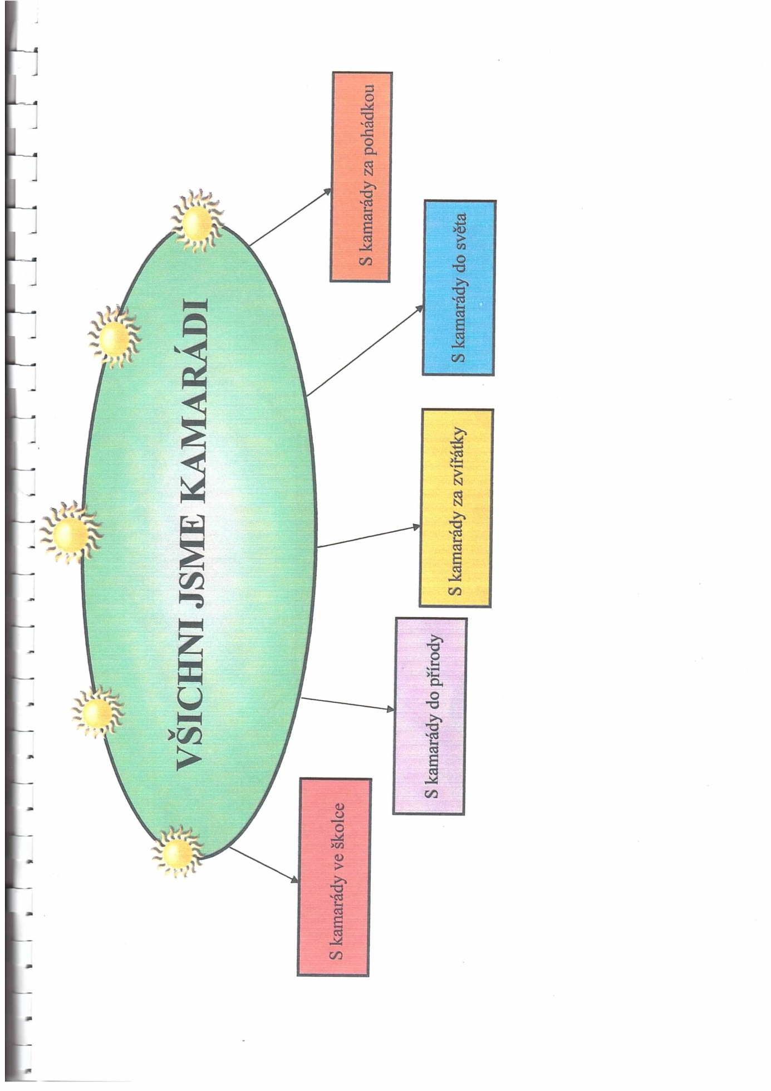
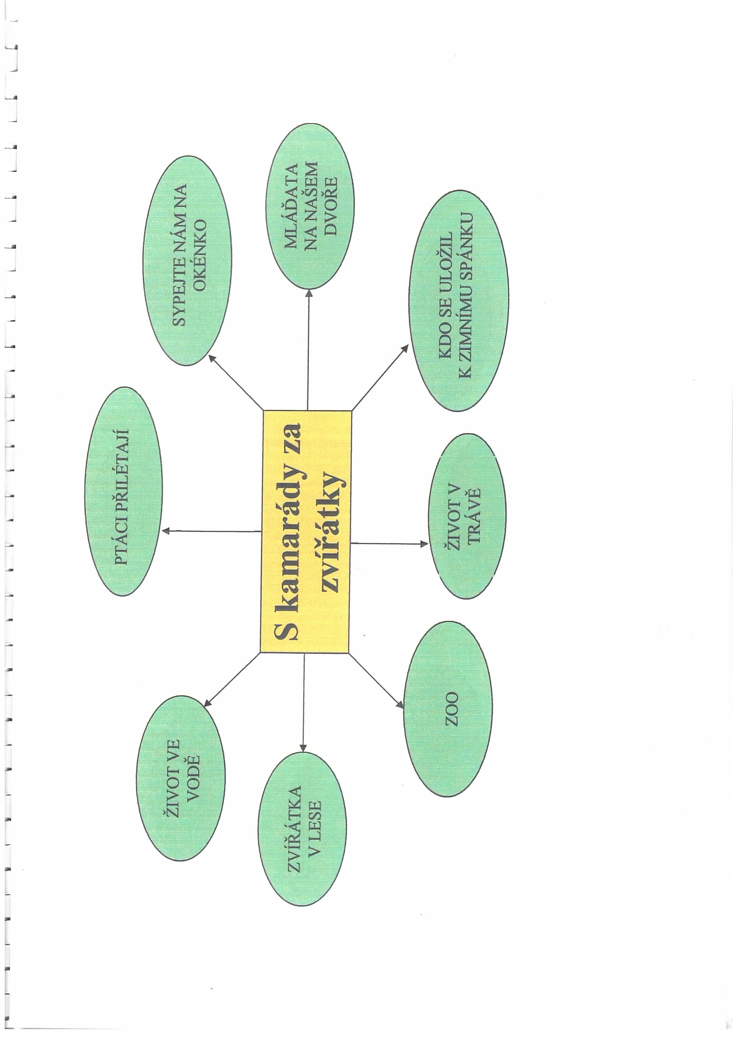

Hlavní oblasti programu vzdělávacího obsahu

S KAMARÁDY VE ŠKOLCE

1) Charakteristika:

Děti se začleňují do širšího společenství lidí, poznávají pravidla vzájemného soužití.
Osvojují si potřebné dovednosti, návyky a postoje.

2) Kompetence:
- klade otázku a hledá na ně odpovědi, aktivně si všímá, co se kolem něho děje; chce porozumět věcem, jevům a dějům, které kolem sebe vidí; poznává, že se může mnohému naučit, raduje z toho, co samo dokázalo a zvládlo
- řeší problémy, na které stačí; známé a opakující se situace se snaží řešit samostatně (na základě nápodoby či opakování), náročnější s oporou a pomocí dospělého
- ovládá řeč, hovoří ve vhodně fomulovaných větách, samostatně vyjadřuje své myšlenky, sdělení, otázky i odpovědi, rozumí slyšenému, slovně reaguje a vede smysluplný dialog
- v běžných situacích komunikuje bez zábran a ostychu s dětmi i dospělými; chápe, že být komunikativní, vstřícné, iniciativní a aktivní je výhodou
- ve skupině se dokáže prosadit, ale i podřidit, při společných činnostech se domlouvá a spolupracuje; v běžných situacích uplatňuje základní společenské návyky a pravidla společenského styku; je schopné respektovat druhé, vyjednávat, přijímat a uzavírat kompromisy
- napodobuje modely prosociálního chování a mezilidských vztahů, které nachází ve svém okolí
- spoluvytváří pravidla společného soužití mezi vrstevníky, rozumí jejich smyslu a chápe potřebu je zachovat
- má smysl pro povinnost ve hře, práci i učení; k úkolům a povinnostem přistupuje odpovědně; váží si práce i úsilí druhých
- zajímá se o druhé i o to, co se kolem něj děje; je otevřené aktuálnímu dění

3) Očekávané výstupy:
- znát některé části svého těla a jejich funkce
- vědět, co prospívá a co škodí našemu zdraví, jak přecházet úrazům a nemocem
- umět správně zacházet s předměty denní potřeby (např. tužky, barvy, nůžky, papír, modelovací hmota apod.)
- poznat a pojmenovat to, čím je dítě obklopeno
- umět vyjádřit svou představivost a fantazii v činnostech výtvarných, hudebních, konstruktivních i pohybově-dramatických
- umět se souvisle vyjadřovat (např. vyprávě zážitek, vyřídit vzkaz, vznést požadavek apod.)
- zapamatovat si krátké texty a umět je reproduktovat
- chovat se ohleduplně k druhému, respektovat potřeby jiného dítěte – umět se s ním rozděli o hračky atd.
- umět spolupracovat s druhými na společných úkolech
- ubránit se projevům násilí a ponižování od jiného dítěte
- adaptovat se na prostředí a kolektiv MŠ, přizpůsobit se společnému programu spolupracovat se skupinou
- poznat základy pravidel chování ve společenství třídy MŠ, rodiny
- naučí se základní návyky chování ve styku s dětmi a dospělými (pozdravit, rozloučit se, poprosit, poděkovat, požádat o pomoc, uposlechnout pokyn apod.)
- probudit zájem o přátelství s ostatními dětmi
- naučit se, že každý ve společenství rodiny má svou roli, své povinnosti pomáhat podle svých schopností a že rodina má význam pro bezpečí a osobní soukromí
- uvědomit si citovou vazbu k rodinným příslušníkům a blízkým lidem kolem nás
- získat zájem dítěte o učení
- vědět, že každá práce je důležitá a že každý umí lépe něco jiného, než ten druhý
- orientovat se bezpečně v prostředí MŠ, doma a blízkém okolí
- osvojit si základní poznatky o společenském, technickém a kulturním prostředí na základě praktických zkušeností
- získat povědomí o přátelství a toleranci lidí všech barev pleti

4) Okruhy činností:
- využívání přirozených situací a praktických ukázek v životě dětí
- poustpné spoluvytváření a naplňování pravidel pro soužití ve třídě
- vycházky zaměřené na pkratické poznání a orientaci v obci
- námětové hry a dramatizace zaměřené k poznání a rozlišování různých společenských rolí
- příběhy, pohádky, divadelní scénky zaměřené na prostředí rodiny a mateřské školy přibližující dětem mravní hodnoty (dobro, zlo, spolupráce a vzájemná pomoc)
- vyprávění na základě prožitků, individuální a skupinové rozhovory
- jazykové hry, přednes, dramatizace, zpěv a výtvarné činnosti
- motivovaná cvičení na rozvoj pohybových schopností a ovládání tělesného aparátu smyslové a grafomotorické činnosti
- konstruktivní hry
- návštěvy divadelních představení
- slavnosti a společenské zábavy (besídka, kulturní vystoupení, karneval...)

S KAMARÁDY DO PŘÍRODY

- Charakteristika:

Děti poznávají různorodá přírodní prostředí, všímají si změn probíhajících během roku, seznamují se s významem přírody pro člověka, jsou vedeny k ochraně přírody.

- Kompetence:
- má elementární poznatky o světě a přirodě, která ho obklopuje, o jejich rozmanitostech a proměnách
- při řešení myšlenkových i praktických problémů užívá logických, matematických i empirických postupů; pochopí jednoduché algoritmy řešení různých úloh a situací a využívá je v dalších situacích
- dovede využít informativní a komunikativní prostředky, se kterými se běžně setkává (knížky, encyklopedie, počítač, audiovizuální technika, telefon atp.)
- uvědomuje si svá práva i práva druhých, učí se je hájit a respektovat; chápe, že všichni lidé mají stejnou hodnotu
- ví, že není jedno, v jakém prostředí žije, uvědomuje si, že se svým chováním na něm podílí a že je může ovlivnit příroda
- při setkání s neznámými lidmi či v neznámých situacích se chová obezřetně; nevhodné chování i komunikaci, která je mu nepříjemná, umí odmítnout

- Očekávané výstupy
- zvládnout základní pohybové dovednosti spojené s prostorovou orientací
- naučit se běžné způsoby pohybu v různém prostředí (zvládat překážky, pohybovat se v písku, na sněhu a ledu, ve vodě)
- umět rozlišovat různé vůně a chutě
- umět ovládat dechové svalstvo a sluchově rozlišovat různé zvuky
- získat kladný vztah k živým bytostem a k přírodě
- naučit se příjemně (pozitivně) prožívat zážitky z přírodních krás
- umět zachytit a vyjádřit své prožitky (slovně, výtvarně, hudebně, pohybovou a dramatickou formou)
- umět spolupracovat s ostatními
- naučit se řešit konflikt dohodou
- znát svá práva ve vztahu k druhému a respektovat tato práva i u druhých
- vědět, že činnosti člověka mohou ovlivnit přírodu kolem nás
- naučit se, že příroda kolem nás se mění v souvislosti s jednotlivými ročními obdobími
- vědět, co potřebují rostliny k životu a jak se o ně pečuje
- poznat zahrádku jako součást dobrého životního prostředí
- získat povědomí o správném chování člověka k přírodě a životnímu prostředí
- naučit se, proč je správné třídit odpad
- získat povědomí o palnetě Zemi a vesmíru
- získat poznatky o nezbytnosti vody pro život, ale i o vodě, jako o nebezpečeném živlu
- znát rozdílnost počasí v jednotlivých ročních obdobích
- naučit se, jaký význam pro přírodu má slunce, vítr a déšť

- Okruhy činností:
- vycházky, výlety – přirozené pozorování prostředí, změn v přírodě, rostlin a živočichů
- praktické pokusy, zkoumání, manipulace s různými surovinami (cíleno k ochraně životního prostředí)
- práce s encyklopediemi, knihami a časopisy
- kooperativní činnosti ve dvojicích nebo skupinách
- pohybové a hudební hry, výtvarné činnosti vycházející z prožitků dětí
- smyslové hry
- hry zaměřené na třídění, přiřazování a porovnávání
- obrázkovéskládanky a labyrinty
- pohybové hry a cvičení zaměřené na chůzi, běh, lezení a skoky
- sezónní pohybové činnosti
- hry na školní zahradě s využitím různého nářadí a náčiní

S KAMARÁDY ZA POHÁDKOU

- Charakteristika:

U dětí je rozvíjena fantazie a představivost, schopnost naslouchat, vyprávět, procvičování paměti, rozeznávat dobro a zlo. Děti se seznamují s lidovými tradicemi.
- Kompetence:
- dítě ukončující předškolní vzdělávání – soustředěně pozoruje, zkoumá, objevuje, všímá si souvislostí, experimentuje a užívá při tom jednoduchých pojmů, znaků a symbolů
- všímá si dění i problémů v bezprostředním okolí; přirozenou motivací k řešení dalších problémů a situací je pro něj pozitivní odezva na aktivní zájem
- dokáže se vyjadřovat a sdělovat své prožitky, pocity a nálady různými prostředky (řečovými, výtvarnými, hudebními, dramatickými apod.)
- má základní dětskou představu o tom, co je v souhladu se základními lidskými hodnotami a normami, i coje s nimi v rozporu, a snaží se podle toho chovat
- dětským způsobem projevuje citlivost a ohledupnlost k druhým, pomoc slabším, rozpozná nevhodné chování; vnímá nespravedlnost, ubližování, agresivitu a lhostejnost
- Očekávané výstupy:
- vytvářet základní, kulturní a společenské postoje.
- spojit pohyb s říkadlem, slovem, pozorně sledovat děj, hledat poučení v knihách, poznávat dobro a zlo, umět vyprávět děj podle obrázku (poznávání různých typů knih)
- procvičování hrubé a jemné motoriky, vyjádřit vlastní fantazii, rozvíjet pěvecké dovednosti.
- Okruhy činnosti:
- návštěva knihovny, divadla
- poznávaní různých druhů knih
- poslech pohádek, vyprávění děje pohádky podle obrázků
- výtvarné vyjádření pohádek – kreslení, malování…
- dramatizace pohádek
- výroba loutek
- zpět písní
- pohybové hry

S KAMARÁDY ZA ZVÍŘATKY

- Charakteristika:

Děti získávají poznatky o životě různých živočichů a prostředí, ve kterém žijí, poznávají jejich význam a učí se je chránit.

- Kompetence:
- učí se nejn spontánně, ale i vědomě, vyvine úsilí, soustředí se na činnost a záměrně si zapamatuje; při zadané práci dokončí, co započalo; dovede postupovat podle instrukcí a pokynů, je schopno dobrat se k výsledkům
- zpřesňuje si početní představy, užívá číselných a matematických pojmů, vnímá elementární matematické souvislosti
- ovládá dovednosti předcházející čtení a psaní
- průběžně rozšiřuje svou slovní zásobu a aktivně ji používá k dokonalejší komunikaci s okolím
- chápe, že zájem o to, co se kolem děje, činorodost, pracovitost a podnikavost jsou přínosem a že naopak lhostejnost, nevšímavost, pohodlnost a nížká aktivita mají svoje nepříznivé důsledky
- spolupodílí se na společenských rozhodnutích; přijímá vyjasněné a zdůvodněné povinnosti; dodržuje dohodnutá a pochopená pravidla a přizpůsobí se jim
- rozvíjet samostatně tvořivé dovednosti
- pěstovat kladný vztah k živočichům

- Očekávané výstupy
- napodobování jednoduchého pohybu, správné držení těla a dodržování tělesné čistoty
- rozvíjet schopnost pojmenovat bezprostředně vnímané osoby, zvířata, ptáky
- rozvoj komunikativních dovedností, navozování situací, které dítě podňěcuje k řeči a slovnímu označení
- zapojovat méně aktivní děti do činností
- respektovat pravidla dialogu
- podporovat a rozvíjet samostatnost
- rozvíjet schopnost soustředěně vyslechnout text, verše
- rozvíjet dialogy prostřednictvím loutek

- Okruhy činností:
- pozorování
- prohlížení dětských knížek a encyklopedií
- napodobování pohybů zvířat – chůze, běh, lezení, poskoky, plazení.
- grafomotorická cvičení – napodobování letu ptáků, poskoky apod.
- určování počtu, barev
- dramatizace pohádek
- poslech pohádek, veršů
- poslech zvuků, zpěv písní o zvířátkách
- vycházky k potoku, rybníku, k přehradě, k hájku
- péče o zvířátka
- návštěva u chovatelů hospodářských zvířat, exotic. ptactva, ZOO, farem

S KAMARÁDY DO SVĚTA

- Charakteristika:

Děti získávají poznatky o okolním světě, jeho dění a o vlivu člověka na životní prostředí, jsou vedeny přispět svých chováním k ochraně životního prostředí.

- Kompetence
- získanou zkušenost uplatňuje v praktických situacích a v dalším učení
- má elementární poznatky o světě lidí, kultury, přírody i techniky, které dítě obklopuje, o jeho rozmanitostech a proměnách; orientuje se v řádu a dění v prostředí, ve kterém žije
- problémy řeší na základě bezprostřední zkušenosti; postupuje cestou pokusu o omylu, zkouší, experimentuje; spontánně vymýšlí nová řešení problémů a situací; hledá různé možnosti a varianty (má vlastní, originální nápady); využívá při tom dosavadních zkušeností, fantazii a představivost
- rozlišuje řešení, která jsou funkční (vedoucí k cíli), a řešení, která funkční nejsou; dokáže mezi nimi volit
- samostatně rozhoduje o svých činnostech; umí si vytvořit svůj názor a vyjádřit jej
- uvědomuje si, že za sebe i své jednání odpovídá a nese důsledky
- své činnosti a hry se učí plánovat, organizovat, řídit a vyhodnocovat
- chápe, že se může o tom, co udělá, rozhodovat svobodně, ale že za svá rozhodnutí také odpovídá

- Očekávané výstupy:
- vědomě napodobuje jednoduchý pohyb
- přirozeně a bez zábran komunikuje s druhým dítětem, chápe souvislosti
- zná pravidla chování a doprav.
- rozlišuje tempo pomalu a rychle
- rozvíjí všechny smysly
- pohotově se orientuje v prostředí
- poznává prostorové vztahy
- rozvíjí jemnou motoriku
- udržuje pořádek
- poznává různé materiály
- poznává různé lidské činnosti
- osvojuje si pěvecké dovednosti
- osvojuje si přiměřeně praktické dovednosti
- orientuje se v čase (den, noc, ráno, poledne, večer)
- objevuje svět mimo naši Zemi (Slunce, planety, jejich význam)
- spolupracuje s ostatními
- výtvarně vyjadřuje své představy
- seznamuje se s nejbližším okolím (vesnice, město, Země, ostatní krajiny)

- Okruhy činnosti:
- pozorování, vycházky, výlety, exkurze
- prohlížení knih, časopisů, encyklopedií, fotografií
- seznámení s historií obce, města
- seznámení s vesmírnými tělesy (Slunce, Měsíc, hvězdná obloha)
- pohybové hry – na dopravu, na řemesla
- hry – s konstruktivními stavebnicemi, stříhání, lepení, modelování, malování, používání různých výtvarných technik
- procvičování správného držení tužky
- vnímání toho, co se dělá ráno, v poledne
- říkadla s pohybem
- rozšiřování slovní zásoby – práce s obrázky, knihou, vyprávění
- cvičení s náčiním
- grafomotorická cvičení

